Réseau National des Agro-sylvo-pasteurs du Faso (RENAF)
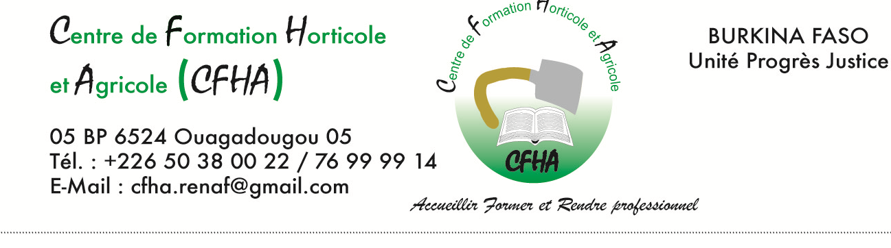

FICHE DE RAPPORT RESTAURANT DU COEUR
N° : 001
- GENERALITES

- Date : 06 Juillet 2015
- Période : mois de juin 2015
- Lieu : Korsimoro

- ACTIVITES MENEES
- Enseignement :
Les enseignements ont concernés neuf (09) classes de primaire. Il s’est agit à ce niveau de donner des connaissances basiques aux élèves qui sont presqu’en vacances.
Les cours sont donnés par Monsieur Jean, un jeune du village qui le diplôme requis pour ce type d’enseignement.
Les classes concernées sont :
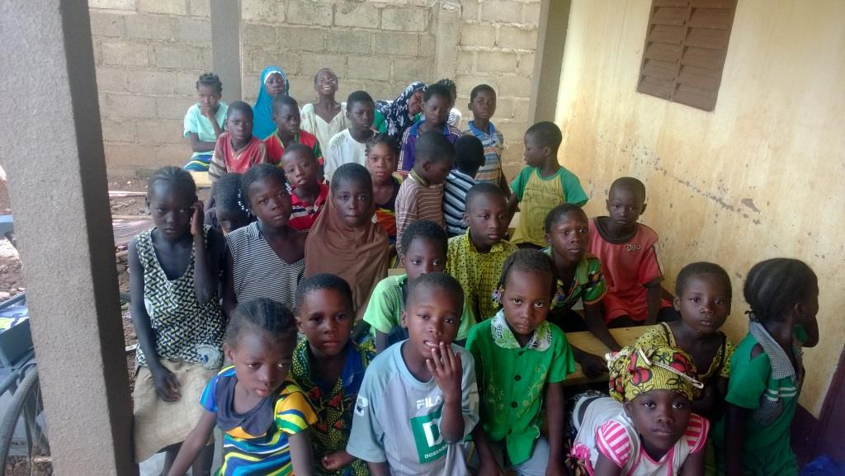
Cours primaire :
- CP1 ;
- CP2 ;
Cours élémentaires :
- CE1 ;
- CE2 ;
Cours moyens :
- CM1 ;
- CM2 ;

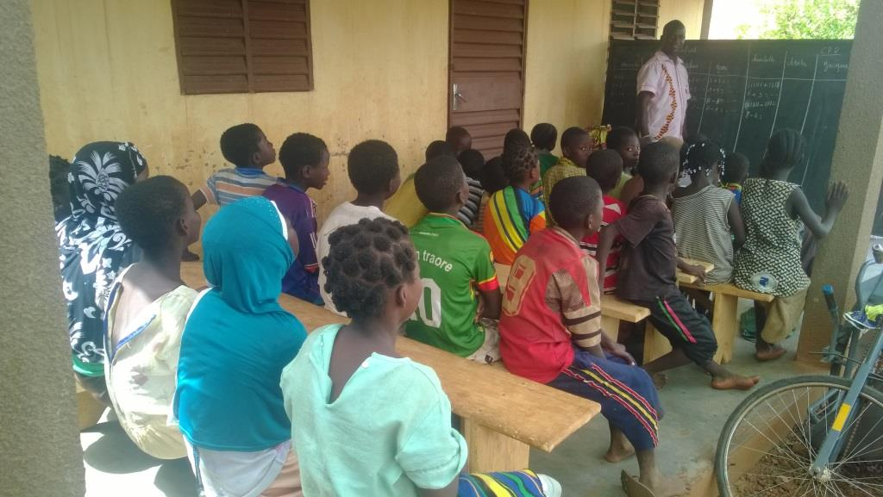
Secondaire :
Photo 1 : cours d’apprentissage
6e, 5e, 4e. Il s’est agit de donner des exercices et des leçons de révision.

- Cuisine :
Les enfants reçoivent un repas par jour. Au cours de cette semaine, le menu était composé de :
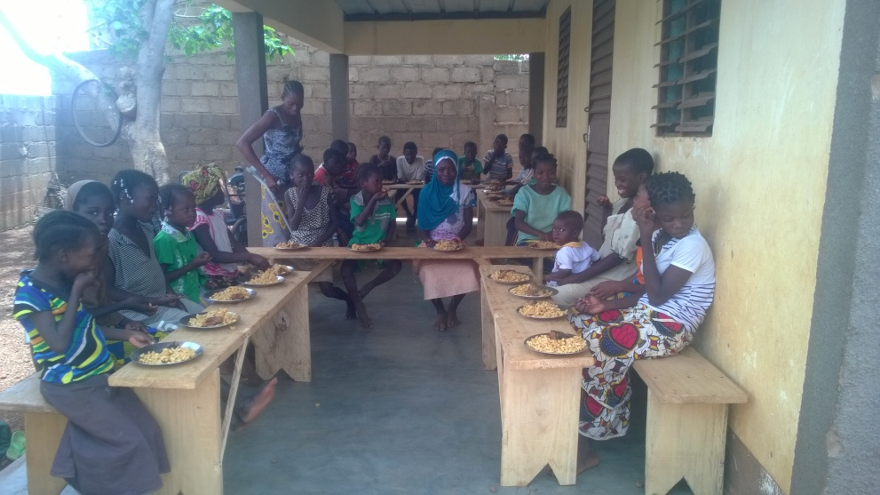
- riz gras et sauce ;
- spaghetti ;
- couscous.

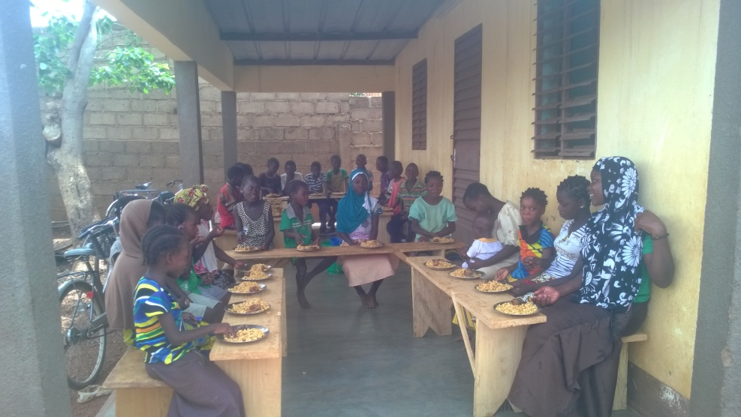
Photo 2 : un plat de riz gras

- Difficultés rencontrées
Liées aux matériels didactiques de l’enseignant :
Manque de : rapporteur, équerre, compact, règle et si possible doté l’enseignant d’un appareil photo. Un tableau sur pied et augmentation du hangar où les enfants mangent et prennent les cours.
Documents : livres de lecture et de calcul pour les enfants pour les 09 classes.
Liées aux ustensiles de cuisine :
Manque de : marmite, assiette, cuillère, louche, casseroles.
La liste des enfants est progressive
- Prise en charge (nature et financière)
Toutes les dépenses ont été effectuées sauf les cartes qui n’ont pas encore été distribuées.
- Observations :
Sur 06 enfants présentés à l’examen du Certificat d’étude primaire (CEP) 05 sont admis. Si possible viré les frais de restauration et loyer pour 06 mois afin d’éviter les ruptures alimentaires.

